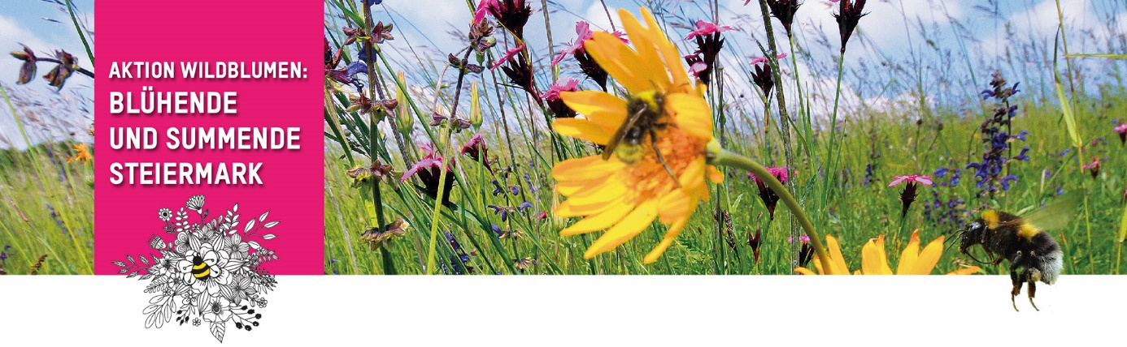

Naturschutzbund Steiermark | Herdergasse 3 | 8010 Graz

Dr. Johannes Gepp | Präsident des Naturschutzbundes
Mag. Christine Podlipnig | Projektleitung

Beispieltext für Gemeinde- und Regionalzeitungen:

Mit der Aktion „Blühende und summende Steiermark“ ein gemeinsames Zeichen setzen. Gemeindename macht mit und blüht auf!

Der Naturschutzbund Steiermark ruft alle steirischen Gemeinden auf, gemeinsam für unsere Bienen, Schmetterlinge und Co aktiv zu werden. Ziel dieser Aktion ist die Bereicherung von Wiesen und Gärten mit heimischen Wildpflanzen.

Der Mut zur Wildnis ist gefragt. Denn genau diese Wildnis bringt die ökologische Vielfalt, die unsere Insekten dringend zum Überleben brauchen. Steirische Wiesen und Gärten verarmen immer mehr und verlieren so an Artenreichtum. Vor allem die Pollen und Nektar liefernden heimischen Wildpflanzen werden immer seltener. Wildpflanzen wie Salbei, Flockenblume oder Margerite waren immer schon wertvoller Bestandteil unserer heimischen Wiesengesellschaften, entfalten sich ohne große Ansprüche, vermehren sich auf natürliche Weise und blühen bis in den Herbst hinein. Zudem bieten sie Bestäubern um ein Vielfaches mehr an Nahrung als exotische Pflanzen.
„Es ist nicht nur Aufgabe des Naturschutzes, die heimische Blütenvielfalt zu erhalten und zu fördern. Es ist zur Aufgabe der gesamten Gesellschaft geworden“, so der Appell von Dr. Johannes Gepp, Präsident des Naturschutzbundes.
Die Honigbiene, rund 700 Wildbienenarten, Schmetterlinge und viele andere nützliche Insekten finden kein Futter mehr. Um gegen das Artensterben vorzugehen, müssen Wiesen und Gärten wieder wild sein dürfen. Wir müssen Blühflächen in unsere Kulturlandschaft integrieren. Sonst verlieren wir nicht nur unsere Insekten, sondern auch unsere traditionelle Kultur.
Ziel der Aktion ist es, öffentliche Gemeindeflächen, Grundstücksraine, Säume, Böschungen, private Hausgärten und Balkone zu bepflanzen. Ein buntes Sortiment aus Wildblumen und
Wildkräutern macht unsere Umgebung natürlicher. Umweltpionier Saubermacher unterstützt das Projekt. Projektleiterin Christine Podlipnig: „Jeder kann etwas tun: Setzen wir ein blühendes Zeichen. Zum Wohle unserer Insektenwelt. Sie ist unersetzlich!“.

